Портфолио наставника

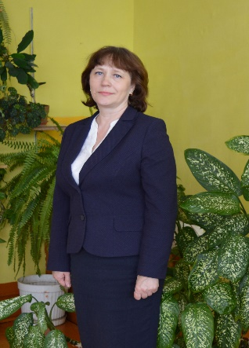фото | Бояркина Ирина Пантелеевна
Направления профессиональной деятельности и интересы, в рамках которых осуществляется наставническая деятельность:
решение конкретных психолого-педагогических и коммуникативных проблем обучающихся.
Образование: МГУ им. Н.П.Огарёва, географический факультет, г.Саранск, 1987 год
Должность в настоящее время: учитель географии и обществознания
Профессиональный опыт, стаж работы:
учитель географии МОУ «Старошайговская СОШ №2»
заместитель директора по начальным классам МБОУ «Теньгушевская СОШ»
учитель географии и обществознания МОУ «Старошайговская СОШ»
стаж работы - 34 года
Опыт работы наставником: 2 года

Профессиональные достижения | - Автор методической разработки по предмету «География» (Разработана программа внеурочной деятельности по курсу «Социально – экономическая география»)
Профразвитие  по профилю наставнической деятельности | - 2019г. «Современные подходы в преподавании географии в условиях реализации ФГОС».
Работа в качестве эксперта, члена рабочих групп и др. | - член комиссии по разработке контрольно – измерительных материалов для проведения мониторинговых исследований по географии на муниципальном уровне, 2019 г.;  - - эксперт предметной муниципальной комиссии по проверке олимпиадных работ по обществознанию и географии, 2017-2020г.
Наиболее значимые публикации | - «В службу занятости на экскурсию», газета «Трудовая правда», 15 декабря 2017 год.
Наиболее значимые грамоты и благодарности | - Благодарственное письмо Главы РМ, 2016  - Благодарственная грамота регионального отделения Всероссийской политической партии «Единая Россия», 2018  - Благодарственное письмо Государственного комитета РМ по делам юстиции, Мордовского гуманитарного института, 2015  - Диплом за организацию сверхпрограммной общероссийской предметной олимпиады Олимпус. Зимняя сессия, 2016

